校慶攝影展「光影裡的家鄉，故事裡的世界」
徵件說明、範例
對象：本校外籍生
徵件內容：照片(2-3張或以上)或影片，及文字故事如範例，並提供中文描述。
解析度建議 300 dpi 以上，檔案大小 1MB–5MB
投稿方式與截止日期
- 收件信箱：pr@hk.edu.tw
- 截稿日期：114年10月31日(五)
錄用獎勵
- 若作品經錄用，將致贈餐券乙份（可於弘櫻館、弘磨坊使用）
- 經錄用之作品將於 114年11月29日58週年校慶當日 在第二會議廳展出或播出
注意事項
- 務必詳閱並簽屬 著作權授權同意書
- 提供之照片或影片需為拍攝者原創作品
- 投稿資料一旦送出，將視同同意校方於活動期間使用於展覽或宣傳用途

著作權授權同意書
- 著作類別：□照片 □影片
- 授權內容
本人同意無償授權弘光科技大學於校內影像展及相關非營利活動中，公開展示與使用本人所提供之作品。授權範圍不受時間與地點限制，僅限於學術交流、文化推廣及校園活動，不涉及任何營利行為。
二、著作權聲明
- 本人保證所提供之作品為本人創作，未侵犯任何第三人之智慧財產權，並確實擁有授權之權利。若作品涉及共同創作或需他人同意，已事先取得相關同意。若因本人聲明不實而引起爭議或法律問題，本人願自行負責。
- 本同意書屬「非專屬授權」，弘光科技大學僅取得使用權，本人仍可授權他人使用。同一作品若已簽署「專屬授權」予其他單位，則不得再簽署本同意書。
授權人： (簽名) 居留證號：
科系： 學號：
地址：
電話： 日期：
拍攝者照片
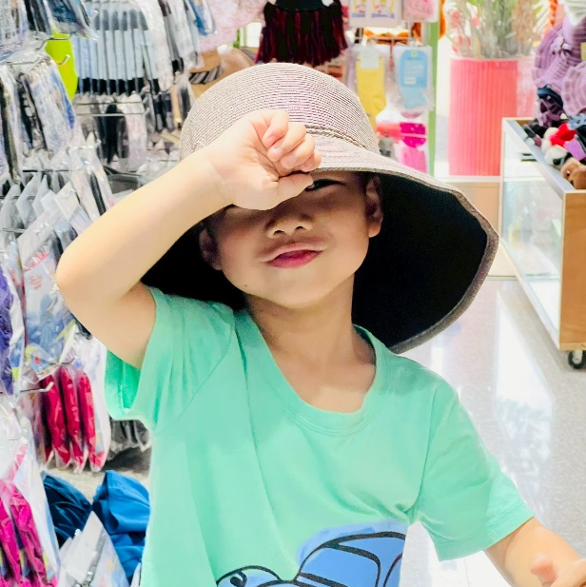 | 拍攝者姓名：小美  國籍：台灣

徵件範例★照片請附原始檔，一起寄至pr@hk.edu.tw
照片 | 文字故事
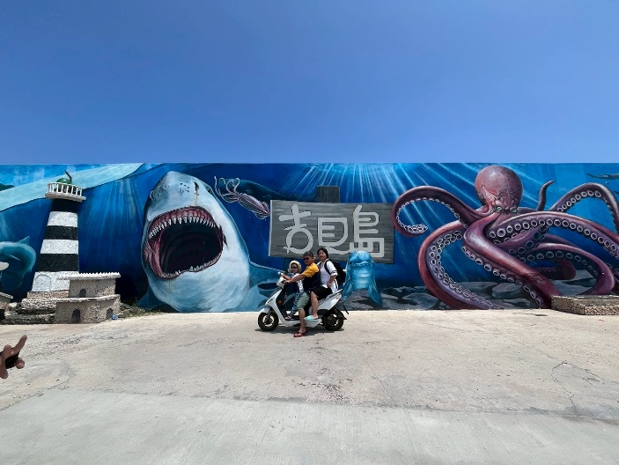 | 拍攝者姓名：小美  拍攝地點：澎湖  照片故事：台灣的美麗離島，有美麗的沙灘乾淨的海水。
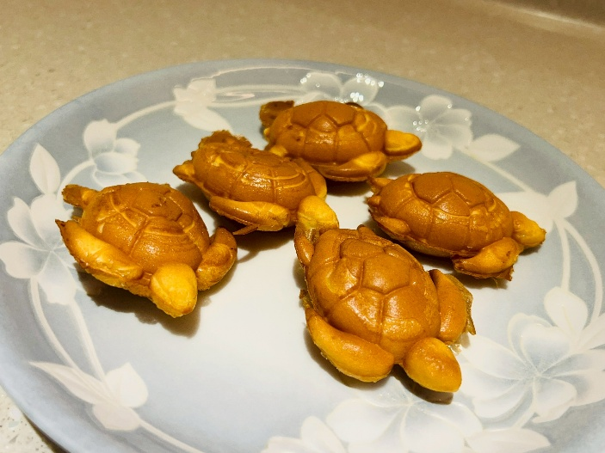 | 拍攝者姓名：小美  拍攝地點：澎湖  照片故事：乾淨的海水，讓這裡的成為許多海龜的棲息地，連雞蛋糕都是海龜造型。
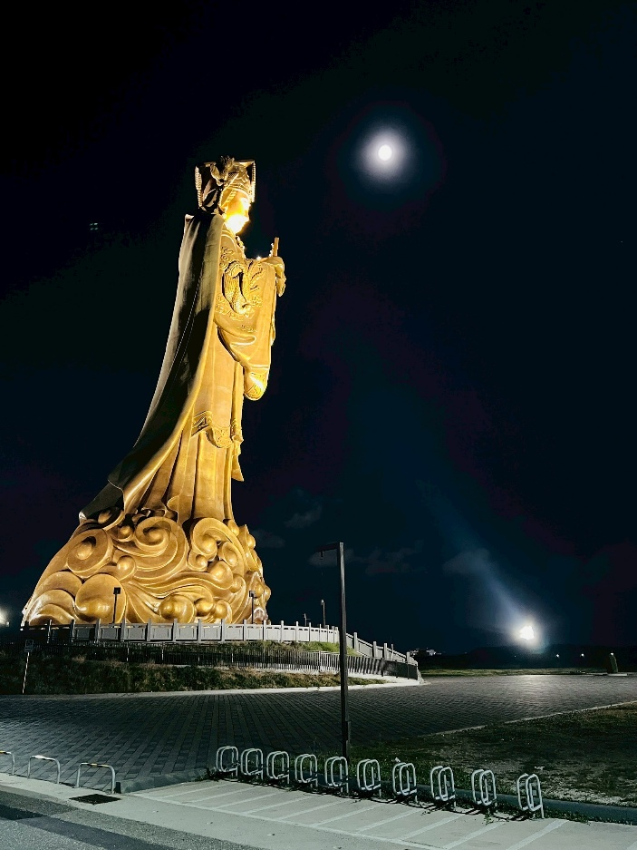 | 拍攝者姓名：小美  拍攝地點：澎湖  照片故事：重光媽祖像。  「媽祖」是台灣的信仰之一，從傳統的航海平安與漁業豐收，到現今的旅途順遂、身體健康、婚姻美滿、事業財運、以及家庭和諧，都能向媽祖祈求庇佑。

照片 | 文字故事
拍攝者姓名：
拍攝地點：
照片故事：
拍攝者姓名：
拍攝地點：
照片故事：
拍攝者姓名：
拍攝地點：
照片故事：

